**一次函数提高训练题**

------双一流暑期伴学

1、下列图象中不可能是一次函数的图象的是（　　）

*x*

*y*

*O*

*x*

*y*

*O*

*x*

*y*

*O*

*x*

*y*

*O*

Ｄ．

Ｃ．

B．

A．

2、两个一次函数与，它们在同一直角坐标系中的图象可能是（　　）

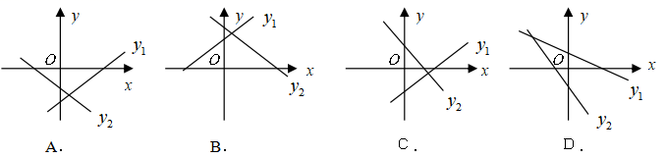

3、一次函数y=kx+b与y=kbx，它们在同一坐标系内的图象可能为（ ）

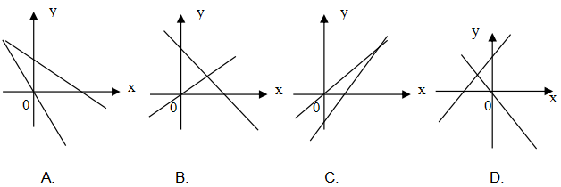

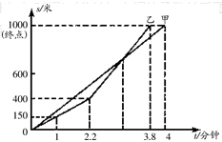4、甲、乙两队举行了一年一度的赛龙舟比赛，两队在比赛时的路程s（米）与时间t（分钟）之间的函数关系图像如图所示，请你根据图像判断，下列说法正确的是( )．

A．甲队率先到达终点

B．甲队比乙队多走了200米路程

C．乙队比甲队少用0.2分钟

D．比赛中两队从出发到2.2学科网(www.zxxk.com)--教育资源门户，提供试卷、教案、课件、论文、素材及各类教学资源下载，还有大量而丰富的教学相关资讯！秒时间段，乙队的速度比甲队的速度快

5、如图．过点A1（1，0）作x轴的垂线，交直线y=2x于点B1；点A2与点O关于直线A1B1对称，过点A2作x轴的垂线，交直线y=2x于点B2；点A3与点O关于直线A2B2对称．过点A3作x轴的垂线，交直线y=2x于点B3；…按此规律作下去．则点A3的坐标为　　　　　　，点Bn的坐标为　　　　　　．

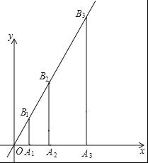

6、如图，直线y=x+4于x、y轴分别交于点A、B两点，以OB为边在y轴右侧作等腰直角三角形OBC，将点C向左平移，使其对应点C′恰好落在直线AB上，则点C移动的距离为　 　．

7、一次函数y＝kx＋b，当－3≤x≤1时，对应的y值为1≤y≤9，则kb的值为

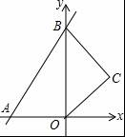

第6题图

8、已知一次函数y=(3-k)x-2k+18,

(1) k为何值时,它的图像经过原点;

(2) k为何值时,它的图像经过点(0,-2);

(3) k为何值时,它的图像与y轴的交点在x轴的上方;

(4) k为何值时,它的图像平行于直线y=-x;

(5) k为何值时,y随x的增大而减小.

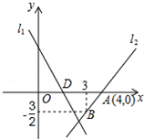9、如图，直线*l*1的解析表达式为：*y*=﹣3*x*+3，且*l*1与*x*轴交于点*D*，直线*l*2经过点*A*、*B*，直线*l*1，*l*2交于点*C*．

（1）求点*D*的坐标；

（2）求直线*l*2的解析表达式；

（3）求△*ADC*的面积；

（4）在*l*2上存在异于点*C*的另一点*P*，使得△*ADP*与△*ADC*面积相等，求点*P*的坐标．

10、如图，直线*AD*：*y*1=*k*1*x*+*b*1过点*A*（0，6），*D*（6，0），直线*BC*：*y*2=*k*2*x*+*b*2过点*C*（﹣3，0），且与直线*AD*交于点*B*，且点*B*的横坐标为*a*．

（1）当*a*=1时，求直线*BC*的解析式；

（2）在（1）的条件下，请直接写出*k*1*x*+*b*1＞*k*2*x*+*b*2时，对应的*x*的取值范围；

（3）设△*ABC*的面积为*S*，用含*a*的代数式表示*S*，并求出当直线*CB*把△*ACD*的面积分为1：2的两部分时，对应*a*的值．

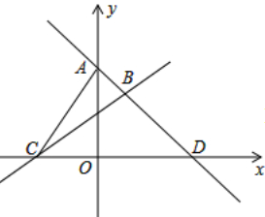

11、如图，在平面直角坐标系中，*O*是坐标原点，长方形*OACB*的顶点*A*、*B*分别在*x*轴与*y*轴上，已知*A*点坐标为（*a*，0），*B*点坐标为（0，*b*），且*a*，*b*满足+|2*a*﹣*b*﹣2|=0．*D*为*y*轴上一点，其坐标为（0，2），点*P*从点*A*出发以每秒1个单位的速度沿线段*AC*﹣*CB*的方向运动，当点*P*与点*B*重合时停止运动，运动时间为*t*秒．

（1）当点*P*经过点*C*时，求直线*DP*的函数解析式；

（2）①求△*OPD*的面积*S*关于*t*的函数解析式；

②如图②，把长方形沿着*OP*折叠，点*B*的对应点*B*′恰好落在*AC*边上，求点*P*的坐标．

（3）点*P*在运动过程中是否存在使△*BDP*为等腰三角形？若存在，请求出点*P*的坐标；若不存在，请说明理由．

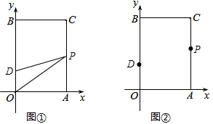

12、2020年2月爆发了新型冠状病毒，一方有难八方支援，按照党中央的部署决定，全国19个省份在做好本地防控的同时，加大对湖北省武汉市及以外其他地区的对口支援，无锡市接到上级通知，立即派出甲、乙两个抗疫医疗队乘车沿同一路线赶赴距出发点480千米的武汉．乙组由于要携带一些救灾物资，比甲组迟出发1.25小时（从甲组出发时开始计时）．图中的折线、线段分别表示甲、乙两组的所走路程*y*甲（千米）、*y*乙（千米）与时间*x*（小时）之间的函数关系对应的图象．请根据图象所提供的信息，解决下列问题：

（1）由于汽车发生故障，甲组在途中停留了　　　　　　小时；

（2）甲组的汽车排除故障后，立即提速赶往灾区．请问甲组的汽车在排除故障时，距出发点的路程是多少千米？

（3）为了保证及时联络，甲、乙两组在第一次相遇时约定此后两车之间的路程不超过25千米，请通过计算说明，按图象所表示的走法是否符合约定？

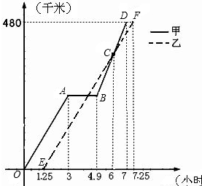

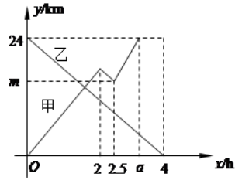13、甲船从*A*港出发顺流匀速驶向*B*港，行至某处，发现船上一救生圈不知何时落入水中，立刻原路返回，找到救生圈后，继续顺流驶向*B*港．乙船从*B*港出发逆流匀速驶向*A*港．已知救生圈漂流的速度和水流速度相同；甲、乙两船在静水中的速度相同．甲、乙两船到*A*港的距离*y*1、*y*2（*km*）与行驶时间*x*（*h*）之间的函数图象如图所示．

（1）写出乙船在逆流中行驶的速度；

（2）求甲船在逆流中行驶的路程；

（3）求甲船到*A*港的距离*y*1与行驶时间*x*之间的函数关系式；

（4）求救生圈落入水中时，甲船到*A*港的距离．

14、如图1是甲、乙两个圆柱形水槽的轴截面示意图，乙槽中有一圆柱形铁块立放其中（圆柱形铁块的下底面完全落在乙槽底面上）．现将甲槽中的水匀速注人乙槽，甲、乙两个水槽中水的深度*y*（厘米）与注水时间*x*（分钟）之间的关系如图2所示．根据图象提供的信息，解答下列问题：

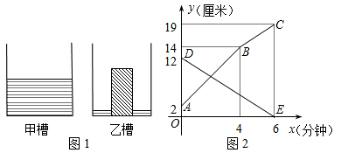

（1）图2中折线*ABC*表示　　　　　　槽中水的深度与注水时间之间的关系，线段*DE*表示　　　　　　槽中水的深度与注水时间之间的关系（以上两空选塡“甲”或“乙”），点*B*的纵坐标表示的实际意义是　　　　　　；

（2）注水多长时间时，甲、乙两个水槽中水的深度相同；

（3）若乙槽底面积为36平方厘米（壁厚不计），求乙槽中铁块的体积；

（4）若乙槽中铁块的体积为112立方厘米，求甲槽底面积（壁厚不计）．（直接写成结果）